Министерство науки и высшего образования Российской Федерации

ФЕДЕРАЛЬНОЕ ГОСУДАРСТВЕННОЕ БЮДЖЕТНОЕ

ОБРАЗОВАТЕЛЬНОЕ УЧРЕЖДЕНИЕ ВЫСШЕГО ОБРАЗОВАНИЯ

«ОРЕНБУРГСКИЙ ГОСУДАРСТВЕННЫЙ УНИВЕРСИТЕТ»

Институт математики и информационных технологий

Кафедра математики и цифровых технологий

**ОТЧЕТ**

по лабораторной работе № 1

по дисциплине «Функционально-логическое программирование»

ОГУ 02.03.02. 4025. 583 О

Руководитель

Старший преподаватель кафедры МЦТ,

____________________И.В. Минина

«___»___________________2025 г.

Студент группы 22ФИИТ(б)РАИС

_________________И.Д. Евдокимов

«___»___________________2025 г.

Оренбург 2025

**1. Запишите по правилам Пролога следующие факты:**

* **Ник подарил Тому книгу.**
* **Мэри подарила Тому ручку.**
* **Рик подарил Мэри игрушку.**
* **Боб подарил Пэт игрушку.**

**Сформулируйте запросы, выясняющие:**

**a) Правда ли, что Рик подарил Мэри игрушку?**

**b) Правда ли, что Ник подарил Тому игрушку?**

**c) Что подарила на день рождения Тому Мэри?**

**d) Что подарили Тому на день рождения?**

**e) Кто подарил Пэт игрушку?**

**База знаний:**

% Определяем факты

% Устанавливаем соответствие gift(кто дарит, кому дарит, что дарит)

gift(nick, tom, book). % Ник подарил Тому книгу.

gift(mary, tom, pen). % Мэри подарила Тому ручку.

gift(rick, mary, toy). % Рик подарил Мэри игрушку.

gift(bob, pat, toy). % Боб подарил Пэт игрушку.

**Запросы:**

?-gift(rick, mary, toy).

true.

?-gift(nick, tom, toy).

false.

?-gift(mary, tom, X).

X = pen ;

?-gift(X, tom, Y).

X = nick,

Y = book ;

X = mary,

Y = pen ;

?-gift(X, pat, toy).

X = bob ;

**2. Задано дерево родственных отношений:**

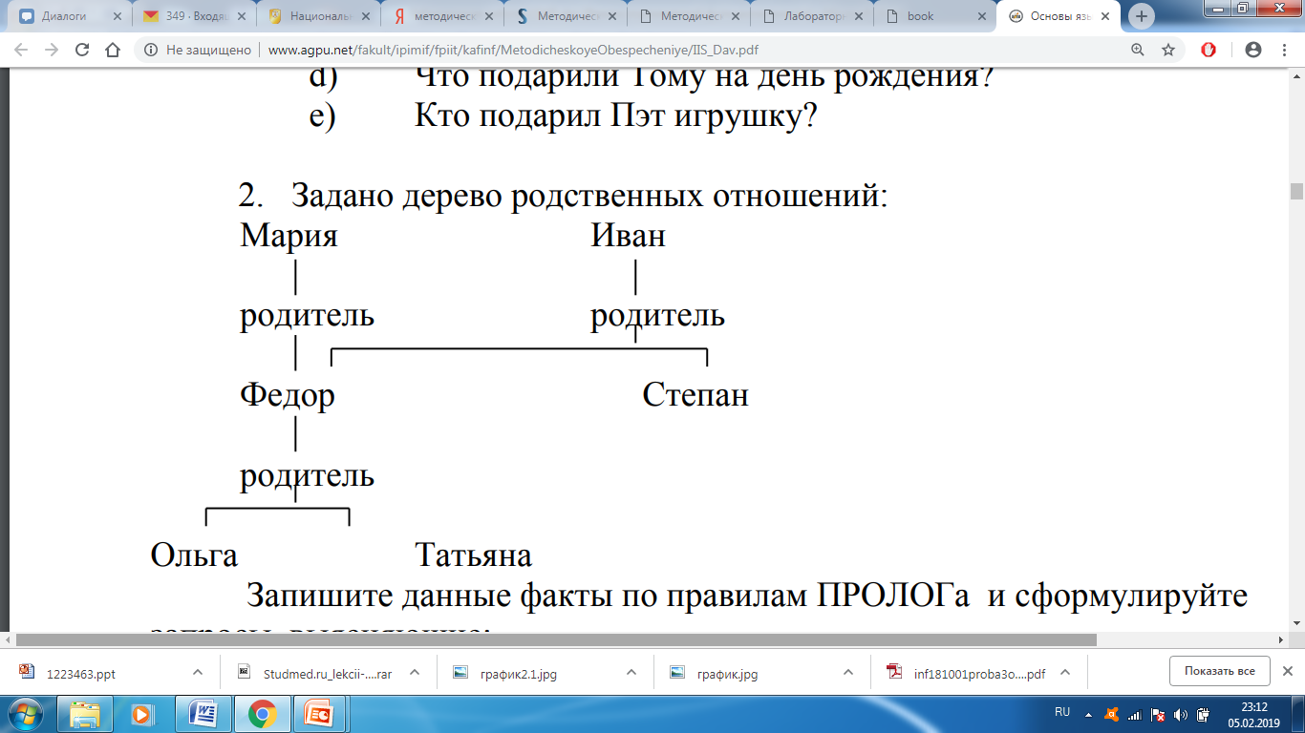

**Запишите данные факты по правилам ПРОЛОГа и сформулируйте запросы, выясняющие:**

**a) Является ли Федор родителем Ольги?**

**b) Кто является родителем Татьяны?**

**c) Кто дети Ивана?**

**d) Кто является родителем родителя Ольги?**

**e) Кто внуки Ивана?**

**f) Есть ли у Федора и Степана общий родитель?**

**g) Кто чей родитель?**

**База знаний:**

% Определяем факты

% Устанавливаем соответствие parent(кто родитель, чей родитель)

parent('Мария', 'Федор').

parent('Иван', 'Федор').

parent('Иван', 'Степан').

parent('Федор', 'Ольга').

parent('Федор', 'Татьяна').

%Определяем правила

% Устанавливаем соответствие grandparent(кто прародитель, чей прародитель)

grandparent(X,Z):-parent(X,Y),parent(Y,Z).

% Устанавливаем соответствие siblings(первый сиблинг, второй сиблинг)

sibling(X,Y):-parent(Z,X),parent(Z,Y).

**Запросы:**

?-parent('Федор', 'Ольга').

true.

?-parent(X, 'Татьяна').

X = 'Федор' ;

?-parent('Иван', X).

X = 'Федор' ;

X = 'Степан' ;

?-grandparent(X, 'Ольга').

X = 'Мария' ;

X = 'Иван' ;

?-grandparent('Иван', X).

X = 'Ольга' ;

X = 'Татьяна' ;

?-sibling('Федор','Степан').

true.

?-parent(X,Y).

X = 'Мария',

Y = 'Федор' ;

X = 'Иван',

Y = 'Федор' ;

X = 'Иван',

Y = 'Степан' ;

X = 'Федор',

Y = 'Ольга' ;

X = 'Федор',

Y = 'Татьяна' ;

**3. Имеется база данных, содержащая факты вида:**

* **любит(имя, продукт),**
* **фрукты(продукт),**
* **конфеты(продукт).**

**Составьте программу, определяющую:**

**a) всех, кто любит бананы;**

**b) кто любит и шоколад, и яблоки;**

**c) что любит Вова;**

**d) что любят и Света, и Вова.**

**Используя имеющиеся факты, составить новое правило *люб_фрукты(Х)* и определить всех, кто любит фрукты;**

**База знаний:**

% Определяем факты

% Устанавливаем соответствие like(имя, продукт)

like('Тимур','Сосиска в тесте').

like('Тимур','Батончик').

like('Иван','Безглютеновая шарлотка').

like('Иван','Яблоко').

like('Иван','Шоколад').

like('Данат','Пончики').

like('Данат','Ириска').

like('Элоиза','Ананас').

like('Элоиза','Банан').

like('Вова','Шоколад').

like('Вова','Яблоко').

like('Света', 'Яблоко')

% Устанавливаем соответствие fruit(продукт)

fruit('Ананас').

fruit('Банан').

fruit('Вишня').

fruit('Груша').

fruit('Яблоко').

% Устанавливаем соответствие candy(продукт)

candy('Киндер').

candy('Ириска').

candy('Батончик').

candy('Коровка').

candy('Рафаэлло').

% Определяем правила

% Устанавливаем соответствие likefruit(кто любит фрукт)

likefruit(X):-like(X,Y),fruit(Y).

**Запросы:**

?-like(X,'Банан').

X = 'Элоиза' ;

?-like(X, 'Шоколад'),like(X, 'Яблоко').

X = 'Иван' ;

X = 'Вова' ;

?-like('Вова', X).

X = 'Шоколад' ;

X = 'Яблоко' ;

?-like('Света', X), like('Вова', X).

X = 'Яблоко' ;

?-likefruit(X).

X = 'Иван' ;

X = 'Элоиза' ;

X = 'Элоиза' ;

X = 'Вова' ;

X = 'Света' ;

**4. Имеется база данных, содержащая факты вида:**

* **играет(имя, спорт),**
* **мужчина(имя),**
* **женщина(имя).**

**Составьте программу, определяющую:**

**a) каким видом спорта увлекается Андрей;**

**b) всех, кто играет в волейбол;**

**c) каким видом спорта увлекаются и Ольга, и Саша;**

**d) кто увлекается и футболом, и волейболом.**

**Используя имеющиеся факты, составить новое правило *волейбол_жен(Х)* и определить всех женщин, играющих в волейбол.**

**База знаний:**

% Определяем факты

% Устанавливаем соответствие play(имя, спорт)

play('Андрей','Гандбол').

play('Даша','Волейбол').

play('Лиза','Волейбол').

play('Катя','Волейбол').

play('Иван','Волейбол').

play('Саша','Теннис').

play('Саша','Триатлон').

play('Ольга','Триатлон').

play('Ольга','Тяжелая атлетика').

play('Тимур','Футбол').

play('Тимур','Волейбол').

% Устанавливаем соответствие male(имя)

male('Иван').

male('Тимур').

male('Андрей').

male('Данат').

male('Евгений').

male('Никита').

male('Артём').

male('Саша').

% Устанавливаем соответствие female(имя)

female('Даша').

female('Лиза').

female('Аня').

female('Катя').

female('Таня').

female('Ольга').

% Определяем правила

% Устанавливаем соответствие femalevoleyball(X)

femalevoleyball(X):-female(X),play(X,'Волейбол').

**Запросы:**

?-play('Андрей',X).

X = 'Гандбол' ;

?-play(X, 'Волейбол').

X = 'Даша' ;

X = 'Лиза' ;

X = 'Катя' ;

X = 'Иван' ;

X = 'Тимур' ;

?-play('Ольга',X),play('Саша',X).

X = 'Триатлон' ;

?-play(X,'Футбол'),play(X, 'Волейбол').

X = 'Тимур' ;

?-femalevoleyball(X).

X = 'Даша' ;

X = 'Лиза' ;

X = 'Катя' ;